Sistem Informasi Pengolahan Data Peserta Prakerin
Pada BKK (Bursa Kerja Khusus)
SMK Negeri 4 Kota Jambi)

Despita Meisak¹, Yessi Hartiwi², Yulia Arvita³

Program Studi Sistem Informasi, STIKOM Dinamika Bangsa, Jambi
Jl. Jendral Sudirman Thehok – Jambi
E-mail : dmeisak@stikom-db.ac.id¹, yessihartiwi@stikom-db.ac.id², Yulia_arvita@stikom-db.ac.id³

Abstract

BKK (Bursa Kerja Khusus) is an independent body in partnership with Manpower and Transmigration Department, built by SMK as Operational Unit which serves and supply information about Job vacancies to optimalize job link for SMK Graduation and job seekeres. BKK of SMKN 4 Jambi is using uncomputerized system. The data entry is processed manually caused errors often occur during data entry and its report need extra time to deliver. These are considered less-effective and less-efficient, therefore reduce capability of BKK to distribute SMK graduation to work and to follow internship program. This study aims to build a computerized system that can assist in processing data to optimize the performance of BKK using the Visual Basic 6.0 programming language and Ms. database. Access 2007. System design is made with object-oriented modeling tools namely Use Case Diagrams, and Activity Diagrams..

Keywords: Bursa Kerja Khusus (BKK), Sistem Information, Prakerin

Abstrak

BKK (Bursa Kerja Khusus) adalah sebuah mitra Dinas Tenaga Kerja dan Transmigrasi yang di bentuk oleh Sekolah Menengah Kejuruan Negeri dan Swasta, sebagai unit pelaksana yang memberikan pelayanan dan informasi lowongan pekerjaan sehingga dapat mengoptimalkan penyaluran tamatan SMK dan pencari kerja. BKK pada SMKN 4 Kota Jambi belum menggunakan sistem terkomputerisasi sehingga sering terjadi kesalahan pada saat entry data dan pelaporan memakan waktu lama. Hal ini kurang efektif dan efisien sehingga dapat mengurangi kinerja BKK untuk menyalurkan tamatan SMK dan Prakerin di dunia industri. Penelitian ini bertujuan untuk membangun sebuah sistem yang terkomputerisasi yang dapat membantu dalam pengolahan data untuk mengoptimalkan kinerja BKK menggunakan bahasa pemograman Visual Basic 6.0 dan database Ms. Acces 2007. Rancangan sistem dibuat dengan alat bantu pemodelan berorientasi objek yaitu Use Case Diagram, dan Activity Diagram.

Kata Kunci: Bursa Kerja Khusus (BKK), Sistem Informasi, Prakerin

© 2019 Jurnal Ilmiah MEDIASISFO

Pendahuluan

Peningkatan kualitas sumber daya manusia merupakan prasyarat mutlak untuk mencapai tujuan pembangunan. Salah satu cara untuk meningkatkan kualitas sumber daya manusia adalah pendidikan, sehingga kualitas pendidikan harus senantiasa ditingkatkan sebagai faktor penentu keberhasilan, dapat ditingkatkan melalui berbagai program pendidikan yang dilaksanakan secara sistematis dan terarah berdasarkan kepentingan yang mengacu pada kemajuan ilmu pengetahuan dan teknologi (Iptek) dan dilandasi oleh keimanan dan ketakwaan (Imtek)[1].

Praktek kerja industri (Prakerin) adalah salah satu bentuk implementasi secara sistematis dan sinkron antara program pendidikan di sekolah dengan program penguasaan keahlian yang diperoleh melalui kegiatan kerja secara langsung didunia kerja untuk mencapai tingkat keahlian tertentu. Disamping dunia usaha,Prakerin dapat memberikan keuntungan pada pelaksanaan itu sendiri yaitu sekolah, karena keahlian yang tidak diajarkan disekolahan bisa didapat didunia industri, sehingga dengan adanya Prakerin dapat meningkatkan mutu dan relevensi Pendidikan Menengah Atas yang dapat diarahkan untuk mengembangkan suatu sistem yang mantap antara dunia pendidikan dan dunia industri.

Perkembangan pendidikan saat ini sangat berkaitan erat dengan kemajuan teknologi, teknologi yang biasa digunakan dalam ilmu pendidikan yaitu komputer. Komputer merupakan produk teknologi yang mampu memecahkan masalah bukan hanya dalam segi perhitungan tetapi juga dalam kemampuannya menyimpan dan memberikan informasi. Tujuan dari adanya sistem yang terkomputerisasi di dalam suatu lembaga pendidikan adalah untuk memberikan suatu kemudahan dan membantu lembaga tersebut dalam rangka pencapaian tujuan yang diinginkan.

Bursa Kerja Khusus (BKK) SMK N 4 Kota Jambi adalah sebuah lembaga yang dibentuk di Sekolah Menengah Kejuruan Negeri dan Swasta, sebagai unit pelaksana yang memberikan pelayanan dan informasi lowongan kerja, merupakan mitra Dinas Tenaga kerja dan Transmigrasi dan BKK SMK N 4 Jambi merupakan salah satu komponen penting dalam mengukur keberhasilan pendidikan di SMK, Karena BKK menjadi lembaga yang berperan mengoptimalkan penyaluran tamatan SMK dan sumber informasi untuk pencari kerja.

Pada SMK N 4 Kota jambi dalam pengolahan datanya telah menggunakan komputerisasi yaitu Ms. Office, tetapi masih belum optimal dalam pengolahan data nya dimana data peserta prakerin belum terintegrasi satu sama lain, sehingga memperlambat saat melakukan pengolahan data seperti : pendataan siswa prakerin, penempatan, jadwal dan penilaian prakerin, selanjutnya akan menjadi sulit jika ada pembaharuan data peserta, harus diganti satu persatu. maka sangat diperlukan adanya sebuah aplikasi pengolahan data prakerin yang akan memberikan kemudahan bagi BKK untuk mengelola data peserta prakerin, agar dapat lebih efektif dan efisien dalam pengolahan datanya yaitu dalam hal pelaporan agar tidak memakan waktu lama karena pengentryan data yang masih manual sehingga dalam hal mengolah data yang banyak mengakibatkan data tidak aktual atau akurat, karena adanya kesalahan entry data dan tidak memiliki database yang dapat di sharing jika ada pihak yang membutuhkan informasi terkait prakerin seperti orang tua peserta/ siswa dan pihak dudi (Dunia Industri).

Berdasarkan dari sistem yang sedang berjalan tersebut, dapat dilihat kebutuhan sistem yang sedang berjalan pada pengolahan data peserta prakerin pada SMK Negeri 4 Kota Jambi, yaitu dibutuhkannya suatu sistem komputerisasi yang memiliki database sehingga keamanan datanya bisa terjaga dan data bisa saling terintegrasi sehingga menghasilkan laporan yang baik dan terstruktur, dimana laporan dapat memberikan informasi yang lengkap dan dapat digunakan dalam proses pengambilan keputusan. Berdasarkan hal tersebut peneliti mencoba merancang sebuah sistem informasi pengolahan data peserta prakerin dengan alat bantu pemodelan berorientasi objek yaitu Use case, Activity diagram dan class diagram

Dari uraian diatas peneliti tertarik untuk melakukan penelitian yang berjudul Sistem Informasi Pengolahan data peserta prakerin pada BKK (Bursa Kerja Khusus) Pada SMK N 4 Kota Jambi.

2. Tinjauan Pustaka
2.1. Landasan Teori

Pendidikan Sistem Ganda (PSG) adalah suatu bentuk penyelengaraan pendidikan dan pelatihan keahlian kejuruan yang memadukan secara sistematik dan sinkron program pendidikan di sekolah dan program penguasaan keahlian yang diperoleh melalui bekerja langsung di dunia kerja, terarah untuk mencapai suatu tingkat keahlian profesional tertentu[2]

Tujuan dilakukannya praktek kerja industri (prakerin) adalah (1) menghasilkan tenaga kerja yang berkualitas, (2) memperkokoh link and Match antara sekolah menengah kejuruan (SMK) dengan dunia kerja, (3) meningkatkan efektivitas dan efisiensi proses pendidikan dan pelatihan tenaga kerja berkualitas, dan (4) memberi pengakuan dan penghargaan terhadap pengalaman kerja sebagai bagian dari proses pendidikan.[2]

Dari uraian diatas maka dapat diambil kesimpulan bahwa, prakerin merupakan suatu pendidikan dan pelatihan keahlian pada sekolah menengah kejuruan agar meciptakan output berkualitas yang sesuai dengan kebutuhan dunia industri saat ini

An information system is a set of interrelated element or components that collect (input), manipulate (process), store, and disseminate (output) data and information and provide a corrective reaction (feedback mechanism) to meet an objective.[3].

Analisis sistem dapat didefinisikan sebagai penguraian dari suatu sistem informasi yang utuh ke dalam bagian-bagian komponenya dengan maksud untuk mengidentifikasikan dan mengevaluasi permasalahan – permasalahan, kesempatan-kesempatan, hambatan-hambatan yang terjadi dan kebutuhan-kebutuhan yang diharapkan sehingga dapat diusulkan perbaikan-perbaikannya [4].

Untuk meningkatkan kinerja BKK bagian pengelolaan peserta prakerin, maka dibutuhkan sebuah sistem informasi guna menunjang kinerjanya, dengan melakukan analisis sistem maka dapat ditemukan hambatan – hambatan apa yang terjadi dan apa yang dibutuhkan untuk perbaikan sistem yang sedang berjalan.

Pada perkembangan teknologi perangkat lunak, diperlukan adanya bahasa yang digunakan untuk memodelkan perangkat lunak yang akan dibuat dan perlu adanya standarisasi agar orang diberbagai negara dapat mengerti pemodelan perangkat lunak. Pada perkembangan teknik pemrograman berorientasi objek, muncullah sebuah standarisasi bahasa pemodelan untuk membangun perangkat lunak yang dibangun dengan menggunakan Unified Modelling Language (UML). UML merupakan bahasa visual untuk pemodelan dan komunikasi mengenai sebuah sistem dengan menggunakan diagram dan teks-teks pendukung[5].

Prototipe adalah suatu versi sistem potensial yang disediakan bagi pengembang dan calon pengguna yang dapat memberikan gambaran bagaimana kira-kira sistem tersebut akan berfungsi bila telah disusun dalam bentuk yang lengkap [6]. Prototyping mengacu pada tahap awal rilis perangkat lunak dimana perubahan pengembangan dan perbaikan produk atau aplikasi dapat terjadi sebelum akhirnya mulai masuk ke dalam tahap pembuatan aplikasi [7].

Ada dua jenis prototipe evolutionary dan requirement:
- Prototipe evolusioner (evolutionaryprototype) adalah prototipe yang secara terus – menerus diperbaiki sampai semua kriteria sistem baru yang dibutuhkan pengguna terpenuhi, baru prototype tersebut memasuki proses produksi dan menjadi suatu sistem nyata.
- Prototipe requirement (requirement prototype) dikembangkan sebagai cara untuk menentukan kebutuhan fungsional dari sistem yang baru pada saat para pengguna tidak mampu mengungkapkan dengan tepat apa yang mereka butuhkan.

Ada tiga kelebihan utama prototyping yaitu :
- Prototyping yang potensial untuk mengubah sistem lebih dini dalam masa perkembangannya.
- Peluang untuk menghentikan pengembangan suatu sistem yang tidak berfungsi
- Kemungkinan mengembangkan suatu sistem yang lebih mendekati apa yang dibutuhkan dan diharapkan pengguna [8].

2.2. Penelitian Sejenis

Berikut ini adalah ringkasan dari beberapa penelitian sebelumnya yang berkaitan dengan pengolahan data peserta prakerin :

      - Penelitian yang dilakukan oleh Arifin Muhammad dalam jurnalnya yang berjudul Analisa Perancangan Sistem Informasi Praktek Kerja Lapangan Pada Instansi/Perusahaan telah menganalisa dan merancang sistem informasi PKL mulai dari proses pendaftaran, pelaksanaan, pelaporan dan penilaian PKL, dengan tujuan mengorganisasi kegiatan PKL secara rapi antara peserta dan perusahaan/instansi tempat magang sehingga semua pihak dapat merasakan manfaat dari kegiatan PKL[9].

      - Penelitian yang dilakukan oleh Andrianto Teguh, R Asei Risky dalam jurnalnya yang berjudul Rancang Bangun Sistem Informasi Praktek Kerja Lapangan Terintegrasi Menggunakan Web Service telah menganalisa proses pendaftaran dan pelaporan PKL di Universitas Nusantara PGRI Kediri, yang mana masih dilakukan secara manual yang menimbulkan kendala bagi Ketua Prodi Sistem Informasi untuk melakukan pemilihan dan penugasan dosen administrasi prodi. Untuk mengatasi masalah tersebut dalam penelitiannya dirancang dan dibangun Sistem Informasi Praktek Kerja Lapangan (SIM PKL) yang terintegrasi dengan Sistem Informasi Akademik UN PGRI Kendiri menggunakan RESTFul Webservice. Hasil penelitiannya adalah software aplikasi Sistem Informasi Praktek Kerja Lapangan (SIM PKL) berbasis web menggunakan bahasa pemrograman PHP dan MySql[10].

      - Penelitian yang dilakukan oleh Despita Meisak dalam jurnalnya yang berjudul Analisis dan Perancangan Sistem Informasi Persediaan Barang Menggunakan Metode FIFO pada PT Shukaku Jambi telah menganalisa proses pengolahan data persediaan barang yang masih dilakukan secara manual dimana masih mengunakan form kartu stok barang untuk memonitoring barang masuk dan keluar sehingga mengalami hambatan dalam membuat laporan stok barang dimana stok barang tidak sesuai dengan kartu stok atau tidak balance antara catatan Admin gudang dengan fisik barang di gudang, maka untuk mengatasi masalah tersebut dalam penelitiannya dirancanglah Sistem Informasi Persediaan Barang pada PT Shukaku menggunakan metode FIFO. Hasil penelitiannya adalah software aplikasi pengolahan data persediaan barang dengan bahasa pemrograman Visual Basic 6.0 dengan database menggunakan Microsoft Acces 2007 [11].

3. Metode Penelitian

Tahapan yang dilakukan dalam penelitian ini adalah sebagai berikut :
- Perumusan masalah
Pada tahap perumusan masalah, dilakukan peninjauan pada objek penelitian untuk mengamati serta melakukan ekplorasi secata mendalam sehingga menemukan permasalahan yang ada pada BKK SMK N 4 Kota Jambi
- Penelitian Pustaka (Library Research)
Metode pengumpulan data dengan mempelajari buku – buku yang memuat teori dan konsep pendidikan sistem ganda (PSG) dan jurnal – jurnal mengenai sistem pengolahan data peserta prakerin sebagai referensi dan penunjang bagi penulis dalam melakukan penelitian prakerin agar dapat memberikan solusi bagi permasalahan yang terjadi
- Pengumpulan Data
Mengumpulkan data-data yang berhubungan dengan siswa prakerin, seperti dokumen data DUDI/instansi, Data Guru yang memonitoring siswa prakerin, data penilaian prakerin, data Siswa prakerin
- Melakukan Analisa terhadap kebutuhan sistem
Pada tahap ini peneliti memahami akan kebutuhan dari sistem baru yang akan dibangun.
- Membuat Pemodelan sistem
Pada tahapan ini pemodelan sistem dengan menggunakan UML yaitu Use Case, dan Activity Diagram
6. Membuat Prototype/ Rancangan Sistem
Perancangan sistem yang digunakan untuk membangun sistem informasi pengolahan data
Pada perancangan sistem, penulis membuat prototype dari pengolahan data peserta prakerin pada BKK menggunakan Prototype yang menitik beratkan pada aspek design, fungsi dan user interface

4. Pembahasan
4.1. Sistem Yang Sedang Berjalan

Dari analisa dan metode penelitian yang dilakukan, maka peneliti dapat menguraikan sistem yang sedang berjalan adalah dimana pengolahan data peserta prakerin pada SMK Negeri 4 Kota Jambi masih menggunakan microsoft office yang mana dalam pengolahan data siswa prakerin mengalami kendala seperti pengaturan kertas pembuatan tabel pada microsoft office masih manual sangat menyulitkan bagi BKK karena banyaknya laporan yang harus diproses atau dibuat, sehingga sering terjadi kesalahan entry data siswa dan tidak semua admin BKK mengerti pengaturan kertas dan pembuatan tabel pada dokumen serta tidak memiliki database yang terintegrasi sehingga membuat kinerja admin BKK menjadi kurang efektif dan efisien dalam mengolah data/membuat laporan sehingga sering terjadi keterlambatan informasi dan laporan .

4.2. Kebutuhan pada sistem yang sedang berjalan

Berdasarkan dari sistem yang sedang berjalan tersebut, dapat dilihat kebutuhan sistem yang sedang berjalan pada pengolahan data peserta prakerin pada SMK Negeri 4 Kota Jambi, yaitu dibutuhkannya suatu sistem komputerisasi yang memiliki database sehingga keamanan datanya bisa terjaga dan data bisa saling terintegrasi sehingga menghasilkan laporan yang baik dan terstruktur, dimana laporan dapat memberikan informasi yang lengkap dan dapat digunakan dalam proses pengambilan keputusan. Berdasarkan hal tersebut peneliti mencoba merancang sebuah sistem informasi pengolahan data peserta prakerin dengan alat bantu pemodelan berorientasi objek yaitu Use case, dan Activity diagram.

4.3. Pemodelan Sistem

Use case diagram merupakan salah satu diagram untuk memodelkan aspek prilaku sistem. Diagram itu penting untuk menvisualisasikan, menspesifikasikan, dan mendokumentasikan kebutuhan perilaku sistem. Use case diagram digunakan untuk mendeskripsikan apa yang seharusnya dilakukan oleh sistem. Berikut ini adalah Use Case diagram sistem informasi prakerin. Pada sistem terdapat 3 aktor utama yaitu BKK, Guru dan WKS 4 dan sistem memiliki 10 proses utama yaitu login, mengelola data siswa, mengelola data instansi, mengolah data guru, mengola data penilaian Kompetensi, mengola data penilaian aspek, mengolah data siswa prakerin, menginput data penilaian siswa prakerin, dan Laporan.

Tabel. 1. Identifikasi Aktor

No | Aktor | Deskripsi
1 | BKK | Admin BKK harus Login terlebih dahulu dengan mengisi username dan password untuk bisa melakukan pengolahan data prakerin (data siswa, instansi, aspek kompetensi, aspek sikap, siswa prakerin)
2 | Guru | Guru harus login terlebih dahulu untuk melihat laporan penilaian siswa prakerin
3 | WKS 4 | WKS 4 harus login terlebih dahulu untuk bisa melihat laporan siswa prakerin

Taberl 2. Identifikasi Use Case

NO | Usecase | Deskripsi
1 | Mengolah Data Siswa | BKK mengolah data-data siswa SMK N 4 Kota Jambi
2 | Mengolah Data Instansi | BKK data – data instansi/DUDI tempat pelaksanaan prakerin
3 | Mengolah Data Guru | BKK mengolah data-data guru yang terkait dalam kegiatan prakerin
4 | Mengolah Data Kompetensi | BKK mengolah data penilaian Aspek Keahlian/Kompetensi dari instansi terkait/DUDI
5 | Mengolah data Aspek Sikap | BKK mengolah data penilaian Aspek Sikap dari instansi terkait/DUDI
6 | Mengolah data siswa prakerin | BKK mengolah data – data siswa yang melaksanakan prakerin di instansi/DUDI
7 | Mengolah Penilaian siswa prakerin | BKK mengolah penilaian siswa prakerin dari instansi terkait
8 | Mencetak Laporan | Guru, WKS 4 dan BKK dapat mencetak laporan siswa prakerin
9 | Login | User masuk ke sistem untuk mengakses segala informasi yang dibutuhkan
10 | Log Out | User keluar dari sistem

Tabel 3. Identifikasi Dokumentasi Usecase

No | Dokumen | Deskripsi
1 | Surat Konfirmasi dari instansi | Surat konfirmasi yang di terima dari instansi terkait bahwa setuju untuk bekerjasama dengan pihak sekolah menerima siswa prakerin SMK N 4 Kota Jambi
2 | Form Penilaian dari Instansi Terkait | Form yang diterima pihak sekolah berisi penilaian siswa prakerin selama melaksanakan prakerin di instansi berdasarkan aspek sikap dan kompetensi jurusan.

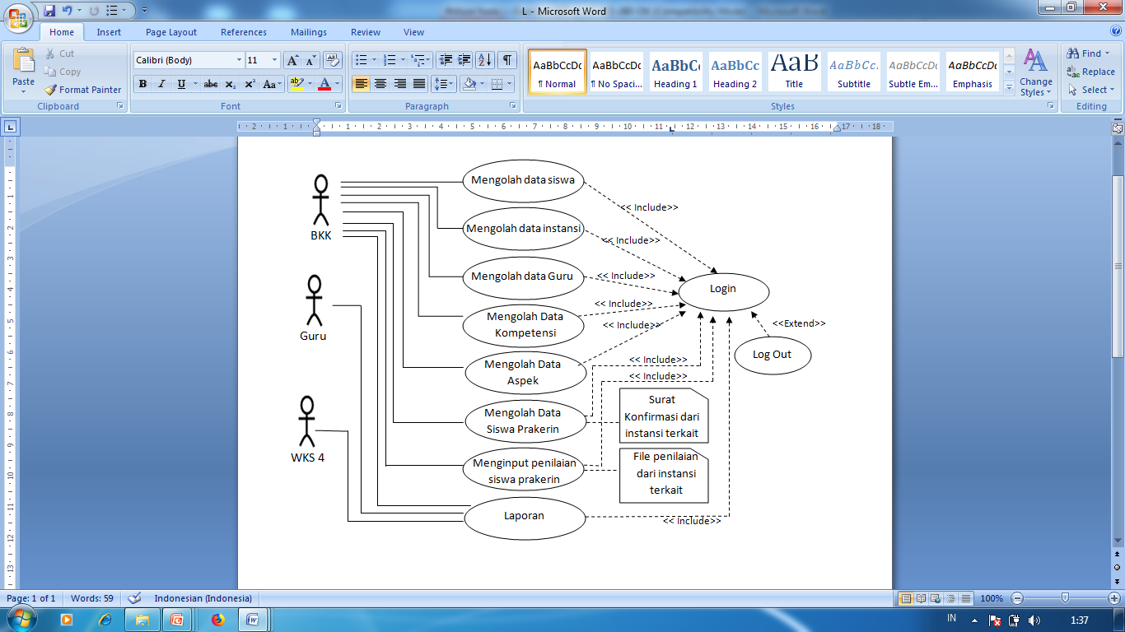

Gambar 1. Use Case Diagram Sistem Informasi Prakerin

Pada proses pengolahan data prakerin, bagian BKK melakukan login terlebih dengan memasukan username dan password terlebih dahulu, setelah itu baru mengolah data siswa, data instansi (setelah mendapat surat konfirmasi dari pihak instansi sebagai tempat prakerin), data guru, data kompetensi, data aspek, data peserta prakerin dan data penilaian peserta prakerin (setelah mendapat konfirmasi dari pihak instansi terkait nilai siswa prakerin). WKS4 dan Guru dapat melihat laporan peserta prakerin dengan melakukan login terlebih dahulu.

Untuk menggambarkan kegiatan (work flow) dari sistem informasi pengolahan data peserta prakerin, maka pada penelitian ini dibuat activity diagram. Adapun activity diagram untuk sistem ini dapat dijelaskan bahwa saat BKK akan menginput data siswa, instansi, guru, dan penilaian (dengan catatan sudah mendapatkan konfirmasi kepastian terkait kegiatan prakerin seperti surat konfirmasi dari pihak instansi dan form penilaian). Jika siswa telah terdaftar dalam kegiatan prakerin maka Guru dan WKS 4 dapat melihat informasi/laporan terkait siswa prakerin dan penilaian dari instansi berdasarkan jurusan selama siswa melaksanakan prakerin.

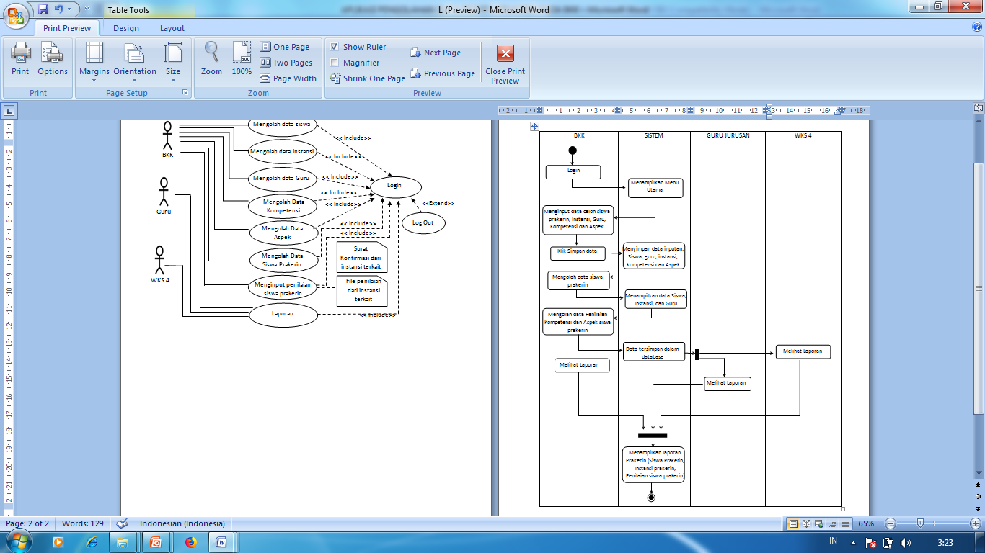

Gambar 2. Activity Diagram Mengolah data prakerin

4.4. Perancangan Sistem

Untuk mengetahui bentuk tampilan sistem yang akan dibangun dan proses apa saja yang dapat dilakukan oleh user pada sistem, berikut adalah tampilan rancangan sistem yang akan dibangun.

1. Tampilan Form Login
Halaman ini digunakan oleh BKK, Guru dan WKS 4 saat akan masuk ke sistem dengan menginputkan data Username dan password

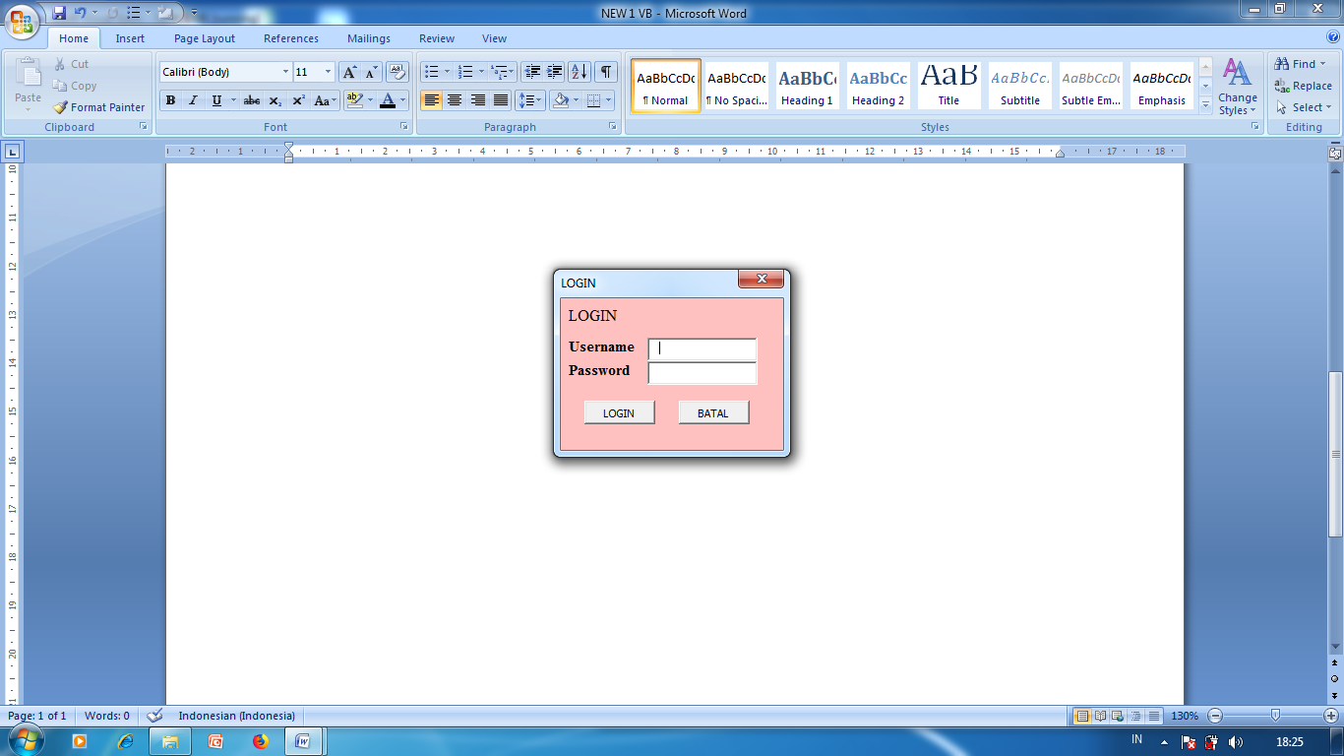
Gambar 3. Tampilan Form Login

2. Tampilan Form Menu Utama
Halaman yang muncul saat user pertama kali menjalankan program, pada halaman ini terdapat menu File, Penilaian dan Laporan yang mana pada menu file user akan menginput data siswa, guru, instansi, dan aspek penilaian prakerin.

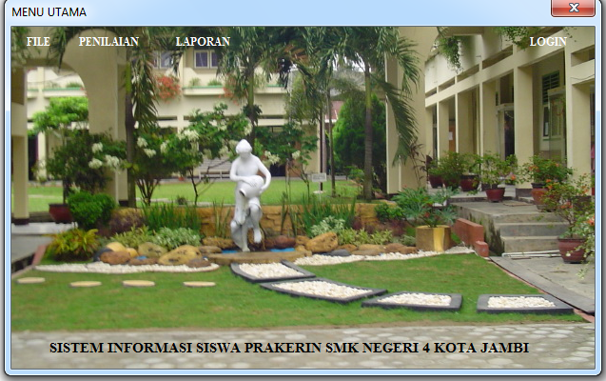
Gambar 4. Tampilan Form Menu Utama

3. Tampilan Input Data Siswa
Halaman ini digunakan oleh admin/BKK untuk menginput data siswa SMK N 4 Kota Jambi. Penginputan data siswa di lengkapi dengan data orang tua/wali siswa.

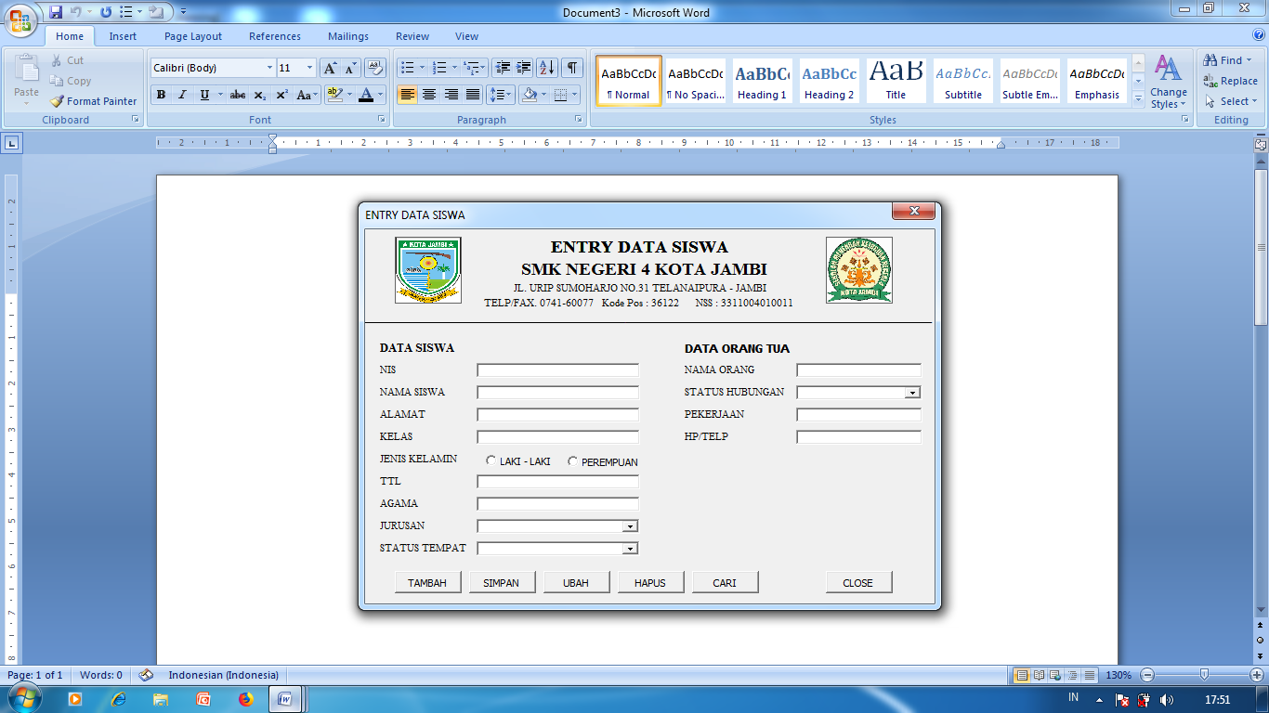
Gambar 5. Tampilan Entry Data Siswa

4. Tampilan Input Data Guru
Halaman ini digunakan oleh admin/BKK untuk mengiput Guru. Data yang di input adalah NIP, Nama, Tempat Tanggal lahir, Jenis Kelamin, Jurusan dan Contak Person.

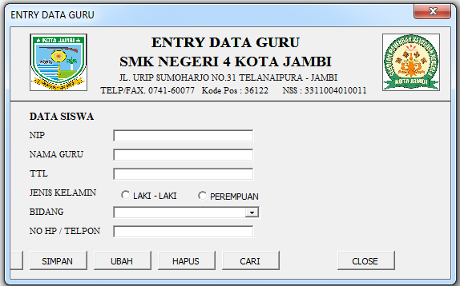
Gambar 6. Entry Data Guru SMK N 4 Kota Jambi
5. Tampilan Input Data Instansi
Halaman ini digunakan untuk menginput data Instansi yang bekerja sama denga pihak sekolah SMK N 4 Kota Jambi, untuk menampung siswa-siswa prakerin dari SMK N 4 Kota Jambi berdasarkan jurusannya.

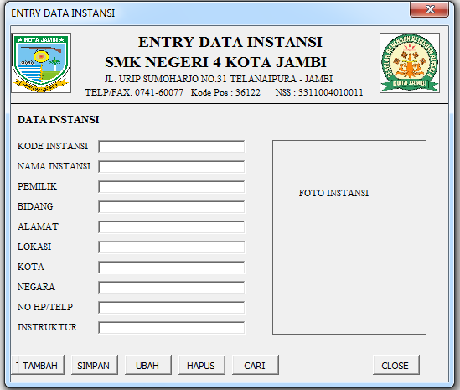
Gambar 7. Tampilan Entry Data Instansi

6. Tampilan Input Data Penilaian Kompetensi
Pada halaman ini digunakan admin/BKK untuk menginput Aspek-aspek penilaian kompetensi berdasarkan bidang atau jurusan

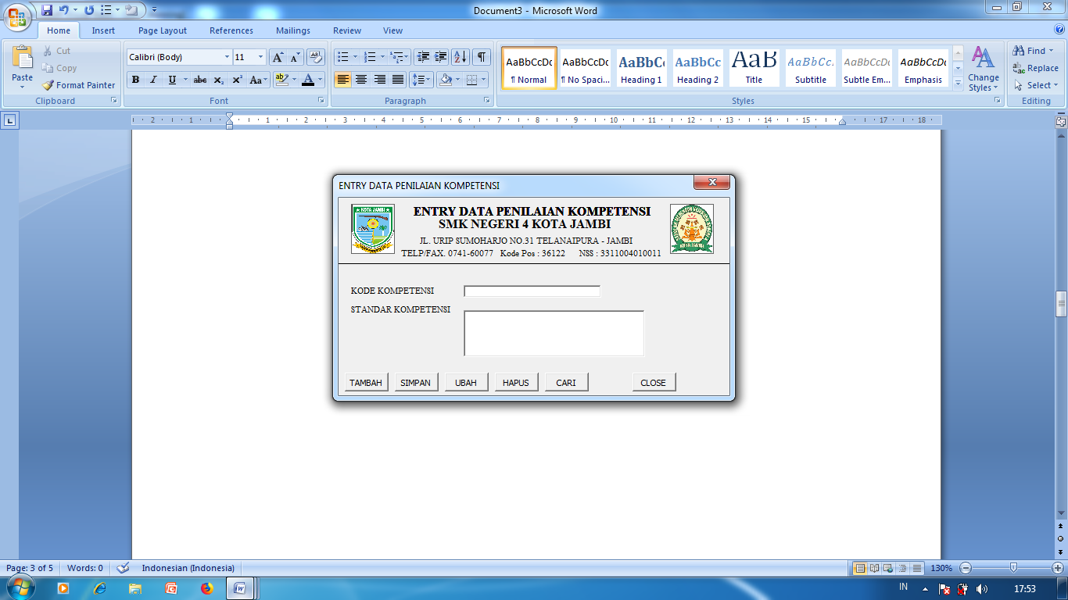
Gambar 8. Tampilan entry data standar kompetensi

7. Tampilan Input Data Penilaian Aspek/Sikap
Pada halaman ini digunakan admin/ BKK untuk menginput data-data penilaian Aspek Sikap pada siswa SMK N 4 Kota Jambi berdasarkan jurusannya .

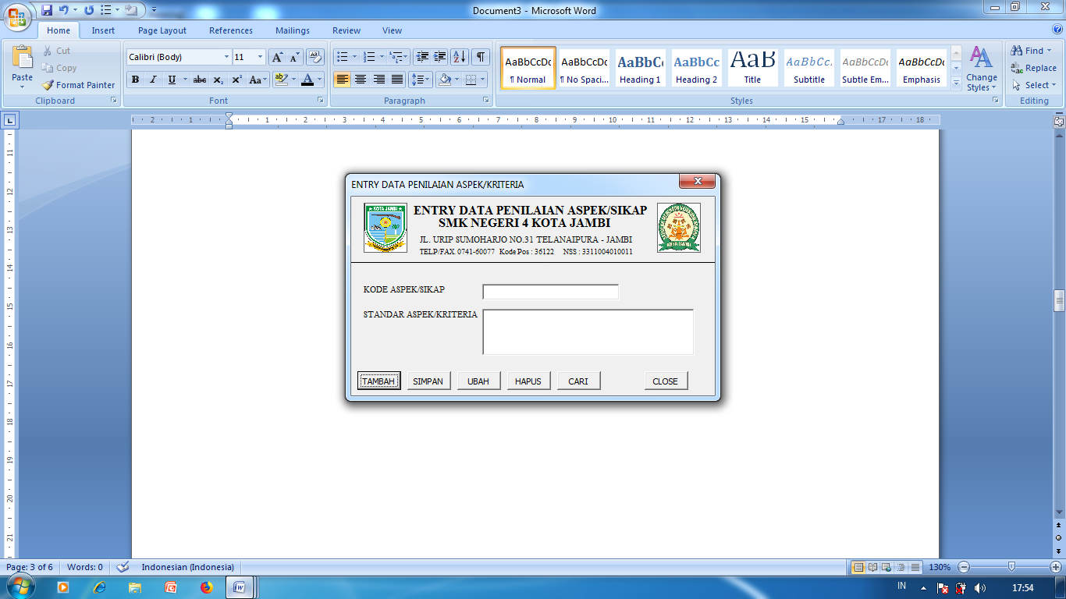
Gambar 9. Tampilan entry data standar kompetensi
8. Tampilan Input Data Peserta Prakerin
Pada halaman ini digunakan oleh admin untuk menginput data siswa SMK N 4 Kota Jambi yang akan melaksanakan prakerin, data yang diinput adalah Data siswa, Instansi Prakerin dan Guru yang akan membimbing, mengantar siswa ke tempat prakerin, memonitoring, dan menjemput siswa prakerin nantinya dan lama prakerin yang akan dijalankan oleh siswa.

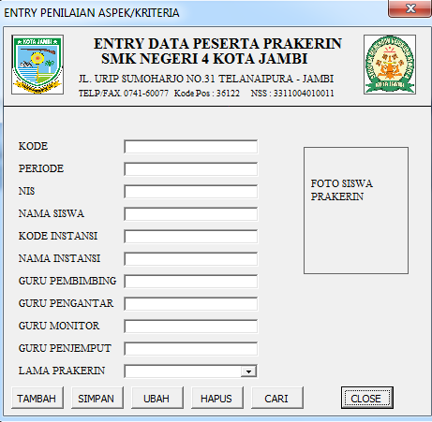
Gambar 10. Tampilan Form Entry Data Peserta Prakerin

9. Tampilan Input Data Nilai Kompetensi
Halaman ini digunakan admin untuk menginput data penilaan kompetensi berdasarkan jurusan dari instansi terkait atas kinerja/pelaksanaan siswa selama melaksanakan prakerin pada instansi tersebut.

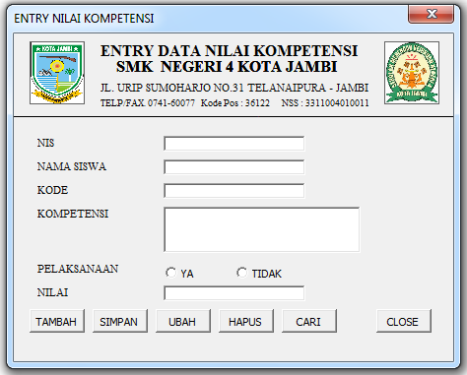
Gambar 11. Tampilan Form Entry Nilai Kompetensi Peserta Prakerin

10. Tampilan Input Data Nilai Aspek/Sikap
Halaman ini digunakan admin untuk menginput data penilaan Sikap berdasarkan jurusan dari instansi terkait atas kinerja/pelaksanaan siswa selama melaksanakan prakerin pada instansi tersebut.
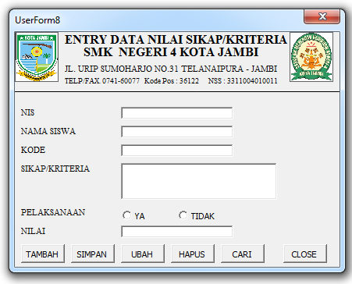

Gambar 12. Tampilan Form Entry Nilai Sikap/Kriteria Peserta Prakerin
11. Laporan Data Siswa Prakerin
Laporan ini berisikan data-data Siswa SMK N 4 Kota Jambi, yang akan melaksanakan Prakerin pada instansi berdasarkan masing – masing Jurusan dan periode.
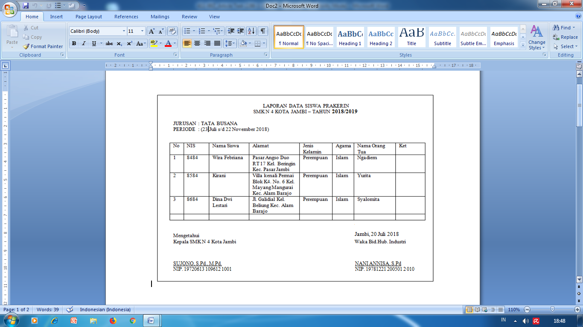

Gambar 13. Laporan Data Siswa Prakerin

12. Laporan Data Instansi Prakerin
Laporan ini berisikan data daftar nama – nama Instansi yang bekerja sama dengan pihak sekolah SMK N 4 Kota Jambi untuk tempat siswa melaksanakan prakerin berdasarkan masing – masing jurusannya.
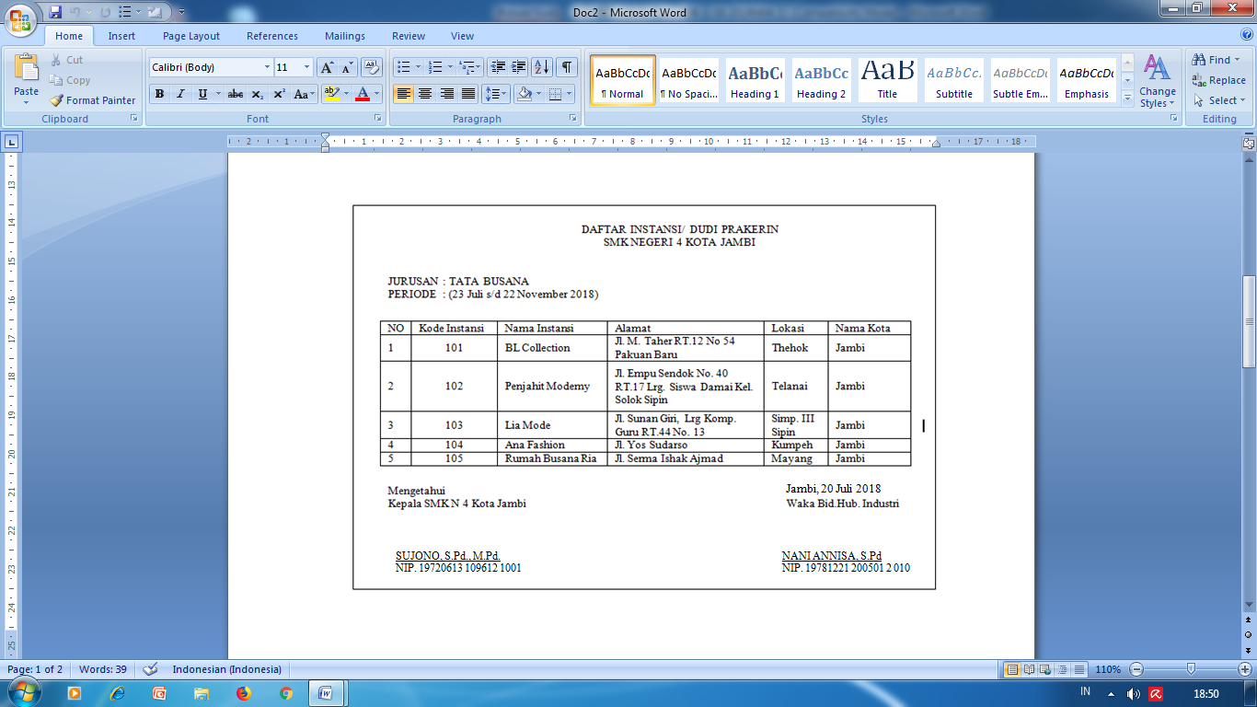

Gambar 14. Laporan Instansi Prakerin

13. Laporan Data Penempatan dan Pembimbingan Siswa Prakerin
Laporan ini berisikan data guru – guru yang akan membantu selama siswa melaksanakan prakerin, seperti guru yang membimbing, mengantar, memonitoring dan menjemput selama siswa prakerin di instansi/ Dudi (Dunia Kerja)
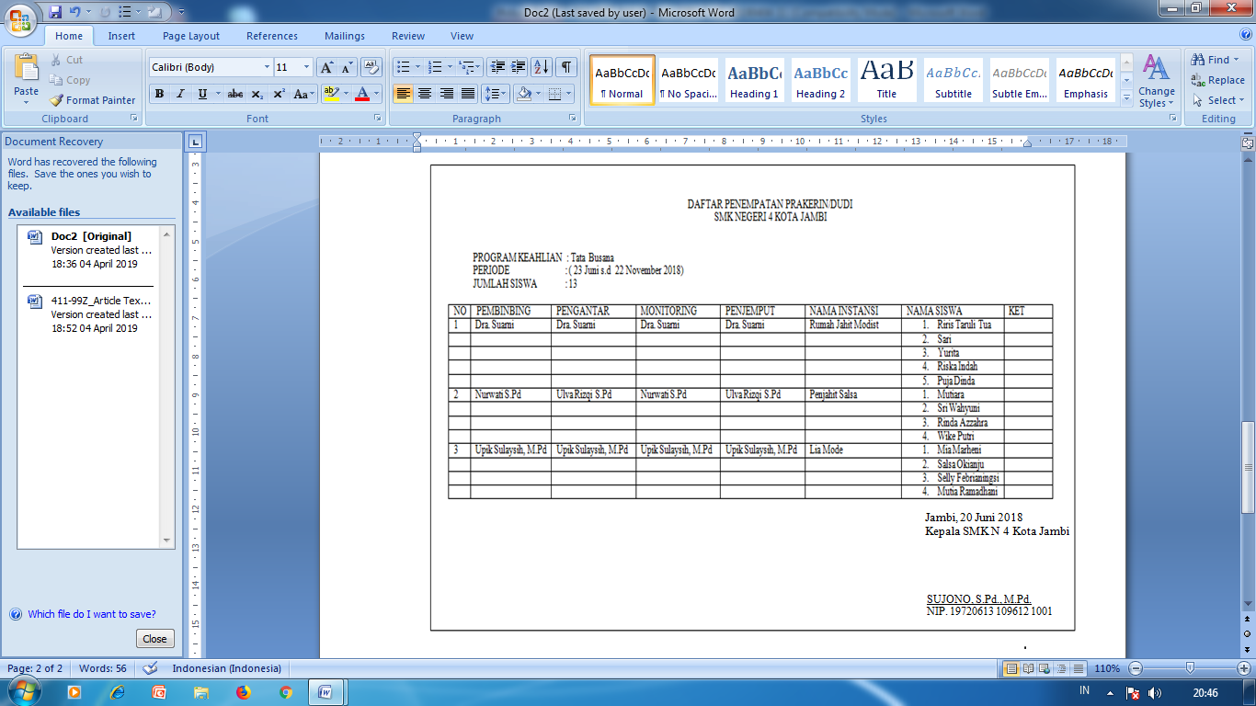

Gambar 15. Laporan Data Penempatan dan Pembimbingan Siswa Prakeri

14. Laporan Data Nilai Akhir Prakerin
Laporan ini berisikan data penilaian siswa keseluruhan berdasarkan nilai kompetensi dan sikap dari instruktur pada instansi tempat siswa prakerin.
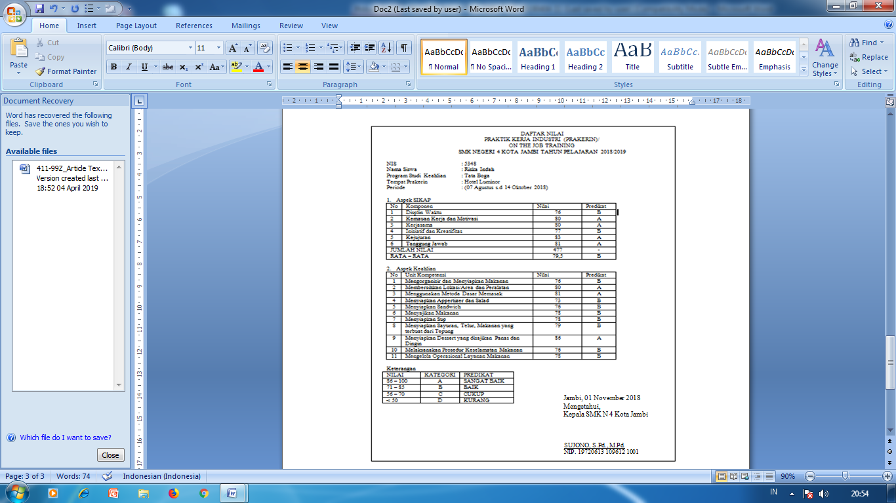

Gambar 16. Laporan Data Nilai Akhir Peserta Prakerin
5. Kesimpulan
5.1. Simpulan

Dalam proses pengolahan data dan penilaian peserta prakerin SMK Negeri 4 Kota Jambi Pada BKK dapat ditarik kesimpulan sebagai berikut :
- Sistem pengolahan data peserta prakerin selama ini telah menggunakan sistem komputerisasi yang tidak mempunyai database/backup data peserta prakerin sehingga data peserta prakerin tidak saling terintegrasi, sehingga dalam pembuatan laporan menjadi lambat dikarenakan perlu waktu lama dalam pengolahan data tersebut.
- Sistem yang baru yang diusulkan untuk pendataan dan penilaian peserta prakerin pada SMK Negeri 4 Kota Jambi yaitu sistem komputerisasi yang dirancang dengan menggunakan bahasa pemogramman Visual Basic 6.0 sistem ini dapat membantu kinerja pegawai terutama tugas bagian BKK dalam melakukan pengolahan data peserta prakerin dan pembuatan laporan untuk WKS 4 (Bidang Hubungan Industri) dan DUDI (Dunia Industri).
5.2. Saran

Adapun saran yang ingin penulis sampaikan sehubungan dengan rancangan sistem pengolahan data peserta prakerin, diharapkan dapat berguna bagi pihak-pihak yang terkait. Saran-sarannya antara lain :
- Untuk membantu agar lancarnya penanganan sistem informasi peserta prakerin maka dalam pengolahan datanya perlu dipakai bahasa pemogramman Visual Basic 6.0 dalam sistem komputerisasi, sehingga dapat memberikan kemudahan bagi BKK dalam pengolahan data peserta prakerin
- BKK SMK N4 Kota Jambi perlu mengadakan pengenalan sistem yang baru kepada seluruh pegawai sebagai pengguna sistem agar bisa mengoperasikan secara optimal

6. Daftar Rujukan

[1] E. Mulyana, Manajemen Berbasis Sekolah. PT. Remaja Rosda Karya. Bandung, 2003
[2] Djojonegoro, Wardiman, Pengembangan Sumberdaya manusia melalui Sekolah Menengah Kejuruan (SMK), Jakarta ; Jayakarta Agung Offset.1998
[3] Stair, Ralph; & Reynolds, George. Information System. China : Joe Sabatino. 2012
[4] Jogiyanto Hartono, Analisis dan Desain Sistem Informasi, Yogyakarta ; Andi. 2015
[5] A.S, Rosa; dan Shalahuddin, M. Rekayasa perangkat Lunak Terstruktur dan Berorientasi Objek. Bandung : Informatika. 2013
[6] Jeremy Gibson Bond. Introduction to game design, Prototyping, and development : From Concept to playable Game with Unity and C#. USA : Pearson Education. 2015
[7] Kendall & Kendall. Analisis dan Perancangan Sistem. Edisi Bahasa Indonesia. Jakarta : PT Indeks. 2010.
[8] McLeod, Jr. Raymond; & P. Schell, George. Management Information Systems. Nine Edition. New Jersey, United States of America : Pearson Prentice Hall. 2007
[9] Arifin, M. (2014). Analisa dan Perancangan Sistem Informasi Praktek Kerja Lapangan Pada Instansi/Perusahaan. Simetris: Jurnal Teknik Mesin, Elektro dan Ilmu Komputer, 5(1), 49-56.
[10] Andriyanto, T. (2016). Rancang Bangun Sistem Informasi Praktek Kerja Lapangan terintegrasi menggunakan Web Service. Simetris: Jurnal Teknik Mesin, Elektro dan Ilmu Komputer, 7(2), 551-558.
[11] Meisak, D. (2017). Analisis dan Perancangan Sistem Informasi Persediaan Barang Menggunakan Metode FIFO Pada PT. Shukaku Jambi. Jurnal Ilmiah Media Sisfo, 11(2), 862-875.

